Полётный контроллер квадрокоптера
Cicada

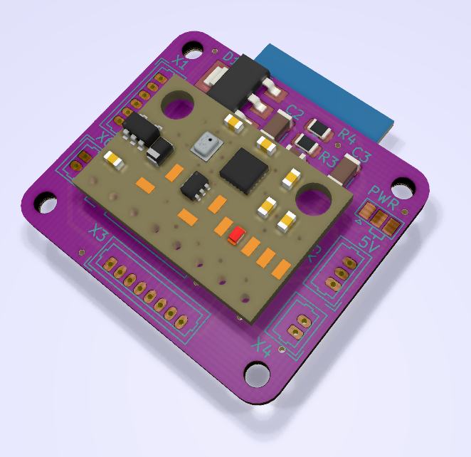

Руководство пользователя
версия документа 1

Содержание
1. Назначение и характеристики устройства 3
2. Окно настроек 6
3. Настройка подключения к сети WiFi 8
4. Настройка и проверка моторов 10
5. Датчики 14
6. Настройка гироскопа и акселерометра 17
7. Настройка магнетометра 21
8. Режимы стабилизации полёта 23
9. Настройка ПИД-регуляторов, телеметрия 25
10. Управление 30
11. Настройка фильтра Калмана 35
12. Обновление прошивки 37
13. Мобильное приложение 38
14. Решение возможных технических проблем 40

Назначение и характеристики устройства

Полётный контроллер Cicada предназначен для управления квадрокоптерами. Отличительной особенностью данного полётного контроллера является канал управления и телеметрии по WiFi сети, что позволяет управлять квадрокоптером с ноутбука или смартфона. Для этого разработаны десктоп-приложение для Windows и мобильное приложение для Android.

Технические характеристики:
 | Мин. | Рек./Ном. | Макс.
1. Напряжение питания | 3,4V |  | 5V
2. Частота обновления |  | 100 Гц
3. Управление с ноутбука или смартфона по WiFi сети |  | 2,4 ГГц
4. Мгновенная телеметрия по WiFi сети. Графики всех параметров. Чёрный ящик сохраняется на хосте. Пакеты со всеми данными о состоянии системы и датчиков отправляются каждые 10мс.
5. Устройства управления:
- Геймпад (поддерживается как десктоп так и мобильным приложением)
- Клавиатура (только в десктоп-приложении)
- Виртуальная клавиатура (только в десктоп-приложении)
- Виртуальные джойстики (только в мобильном приложении)
6. Дальность управления |  |  | 100м
7. Режимы стабилизации:
- Акро - по угловым скоростям
- Горизонт - по крену, тангажу и курсу
- Вертикальная скорость - при наличии барометра или лидара
- Горизонтальная скорость - при наличии оптического датчика смещения или GPS
8. Поддерживаемые датчики и устройства:
- MPU9250 - imu модуль
- MPU6500 - imu модуль
- MPU6050 - imu модуль
- QMC5883L - магнетометр
- BMP280 - барометр
- VL53L1X - лидар
- TFmini Plus (в режиме I2C) - лидар
- HCSR04 (в режиме I2C) - сонар
- BN180 и другие модули GPS с протоколом UBX
- Аналоговый 0-3V датчик тока батареи
- Сервопривод с ШИМ управлением 500мкс — 2400мкс для управления углом наклона камеры
- Камера Runcam Split 4 (только включение и выключение записи видео)
9. Протоколы управления регулятором моторов:
- для бесколлекторных двигателей
  - DSHOT-300
- для прямого управления коллекторными двигателями
  - ШИМ 2,5KHz 11 bit (2000 позиций)
  - ШИМ 5KHz 10 bit (1000 позиций)
  - ШИМ 10KHz 9bit (500 позиций)
  - ШИМ 20KHz 8bit (250 позиций)
  - ШИМ 40KHz 7bit (125 позиций)
  - ШИМ 50KHz 6,6bit (100 позиций)
10. Габаритные размеры  - Модификация №1 - cicada-main-v4  - Модификация №2 - cicada-micro-v2 |  | 58,67мм х 41,65мм  26,67мм x 30,98мм
11. Установочные размеры  - Модификация №1 - cicada-main-v4  - Модификация №2 - cicada-micro-v2 |  | 48,51мм х 31,49мм  21,84мм x 26,16мм
12. Масса  - Модификация №1 - cicada-main-v4  - Модификация №3 - cicada-micro-v2 |  | 16г  6г

Разработаны 2 модификации данного полетного контроллера.
Модификация №1 — cicada-main.
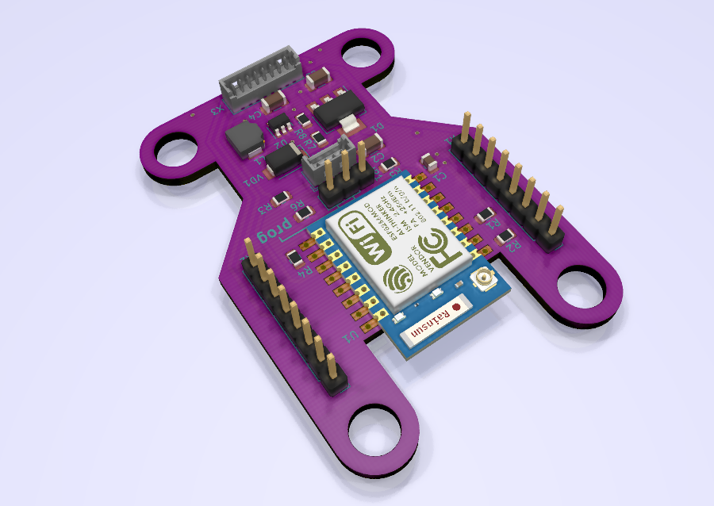
Модификация №1 предназначена под установку на мягкие резиновые стойки (софтмаунт). Питание от Li-Po батареи в диапазоне напряжений 2.8V – 5V или внешнего dc-dc преобразователя на 5В. Содержит слоты для установки платы расширения. Данная модификация не может управлять квадрокоптером без платы расширения. Плата расширения — это дополнительная плата, на которой установлены гироскоп, акселерометр и дополнительные датчики в зависимости от типа платы расширения. Отличительной особенностью данной модификации является, то что она позволяет задействовать все возможные датчики, которые поддерживает программное обеспечение. Данную модификацию рекомендуется устанавливать на квадрокоптеры с размером рамы 200мм и более.
Модификация №2 — cicada-micro.
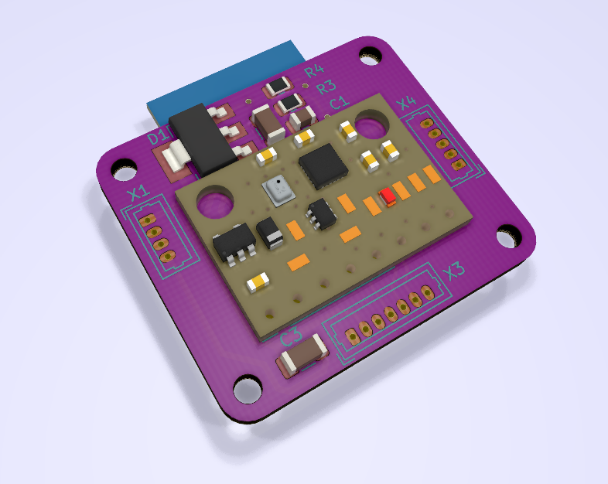
Модификация №2 предназначена для установки на микромодели. Эта модификация работает без платы расширения так как уже содержит модуль с гироскопом, акселерометром и барометром. Цель данной модификации — это минимальная масса.

Окно настроек

Чтобы посмотреть или изменить настройки полётного контроллера необходимо открыть окно настроек. Для этого в главном окне необходимо нажать на кнопку «Настройки».

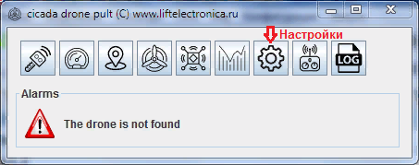
После этого откроется окно настроек.

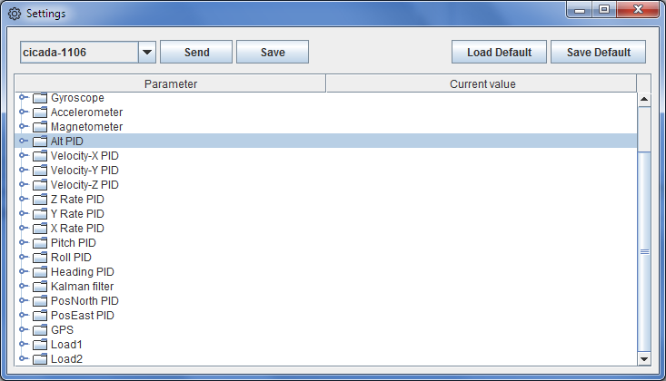
Внимание: Все настройки хранятся на диске вашего хоста (ноутбуке/смартфоне).
Каждый раз, когда вы включаете ваш полётный контроллер и
Нажимаете на кнопку «Подключить», то в этот момент настройки
читаются из файла на диске вашего хоста и далее передаются по WiFi
сети на ваш полётный контроллер. Сам полётный контроллер хранит
настройки в своем ОЗУ и после выключения питания они пропадают.
Поэтому если, например, вы настроили полётный контроллер на
ноутбуке, а потом пытаетесь управлять им со смартфона, не
скопировав настройки с ноутбука, то ваша модель разобьётся. В своей
энергонезависимой памяти полётный контроллер сохраняет только
настройки подключения к сети WiFi и настройки по умолчанию.

Если, например, вы настроили полётный контроллер на ноутбуке и хотите скопировать настройки на смартфон, то можете сохранить текущие настройки как настройки по умолчанию на флеш-память полётного контроллера. Для этого включите полётный контроллер, нажмите на кнопку «Подключить» и далее в окне настроек нажмите на кнопку «Save Default». После этого текущие настройки сохранятся на флеш-память полётного контроллера. Для проверки откройте окно лога и в нём должна быть соответствующая запись. Далее на смартфоне в мобильном приложении вы можете нажать на кнопку «Load Default» для загрузки настроек по умолчанию из флеш-памяти полётного контроллера. Также вы можете всегда загрузить настройки по умолчанию на ноутбуке, нажав на кнопку «Load Default» в окне настроек. Далее нажмите на кнопку «Save», чтобы сохранить загруженные настройки по умолчанию на диске вашего ноутбука или смартфона, чтобы автоматически их использовать при следующем подключении.
На диске настройки сохраняются в файл в формате JSON. Файлы с настройками находятся в папке profiles внутри папки программы управления. Файл с настройками называется профилем. Текущий профиль можно изменить в окне настроек в выпадающем списке, который находится в левом верхнем углу окна настроек. Таким образом можно хранить настройки для разных моделей дронов и менять их в зависимости от запускаемой модели.
Внимание: Перед запуском модели проверяйте, что загружен правильный профиль,
именно для той модели, которую вы запускаете!

Если вы изменили ту или иную настройку в момент, когда модель выключена, то нажмите на кнопку «Save», чтобы ваши изменения сохранились на диск. Если вы хотите изменить настройки во время, когда модель включена и установлена связь, то измените соответствующий нужный вам параметр, а затем нажмите на кнопку «Send», чтобы новые настройки были отправлены на полётный контроллер. После этого в окне настроек снова откройте тот параметр, который вы изменили и убедитесь в том, что его значение то, которое вы задавали. Иногда настройки могут не пройти передачу по WiFi сети, тогда в этом случае в окне настроек вы увидите старое значение параметра. Если значение нового параметра вас устраивает, то не забывайте нажимать на кнопку «Save» для сохранения настроек на диск.

Настройка подключения к сети WiFi

При первом запуске данный полётный контроллер пытается подключиться к WiFi сети со следующими параметрами:

ssid = liftelectronica
psk = cosmos327
gateway = 192.168.1.1
mask = 255.255.255.0

Поэтому для первого запуска вам необходимо изменить конфигурацию вашего wifi-роутера на параметры, указанные выше либо создать новую wifi-сеть на ноутбуке с параметрами указанными выше. После этого запустите десктоп-приложение и нажмите на кнопку «Подключить».

Внимание: Для запуска десктоп-приложения на ноутбуке или ПК необходимо
установить среду исполнения java-программ JRE v7 или выше

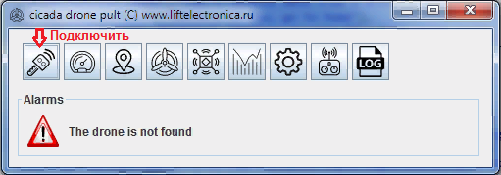
Если вы правильно настроили wifi-сеть, то подключение будет успешным, но сразу после подключения в окошке «Alarms» скорее всего будет сообщение о какой-либо ошибке. Это нормально для первого подключения так как ещё не настроены датчики.
Далее если вы хотите изменить сетевые настройки, то откройте окно настроек и измените сетевые настройки в разделе «Net» на те, которые вам требуются. Чтобы новые настройки вступили в силу, необходимо нажать на кнопку «Send». Далее, чтобы убедится в том, что новые настройки wifi-сети приняты и сохранены в полётном контроллере откройте окно лога и найдите, соответствующую запись, что новые сетевые настройки сохранены. Далее нажмите на кнопку «Save», чтобы сохранить новые настройки на диске вашего компьютера.

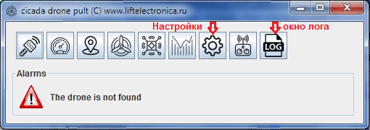
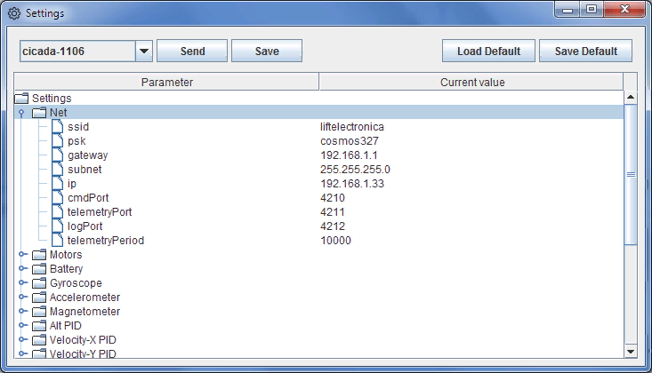
Внимание: Новые сетевые настройки будут применены только после сброса
питания. Если у полётного контроллера не получается подключиться
к новой wifi-сети, то после 5 попыток, он будет пробовать
подключиться к wifi-сети по умолчанию
ssid=liftelectronica, psk=cosmos327, gateway=192.168.1.1
ip=192.168.1.33, subnet = 255.255.255.0

В одной wifi-сети могут работать сразу несколько полётных контроллеров. Для этого установите свой ip-адрес для каждого полётного контроллера в настройках взамен ip-адреса 192.168.1.33, который используется по умолчанию.
Если вы хотите подключить полётный контроллер к точке доступа, созданной мобильным устройством на Android, то сначала через десктоп-приложение установите ip-адрес 192.168.43.206 и gateway 192.168.43.1 или установите подключение с получением динамического ip-адреса. Для этого в настройках в разделе «Net» установите параметр «dynamicIp» как true. После подключения полетного контроллера к точке доступа посмотрите в настройках точки доступа выданный ему ip-адрес и запишите этот ip-адрес в настройках в разделе «Net»

Настройка и проверка моторов

Настройка моторов находится в окне настроек в разделе «Motors» и содержит следующие параметры:
- count – количество моторов на модели, этот параметр всегда должен быть равен 4
- maxGas – максимальная скорость вращения моторов в условных единицах
- minGas – минимальная скорость вращения моторов в условных единицах, пока этот параметр всегда должен быть равен 0
- esc – задаёт тип и протокол связи с регулятором оборотов. Может принимать следующие значения:
  - 0 — регуляторы оборотов с протоколом DSHOT-300, установите при этом maxGas = 1999
  - 10 — регулятор оборотов TeenyPro5A DSHOT-300, установите при этом maxGas = 1999
  - 20 — ШИМ 2.5КГц для управления коллекторными двигателями, установите при этом maxGas = 1999
  - 21 — ШИМ 5КГц для управления коллекторными двигателями, установите при этом maxGas = 1000
  - 22 — ШИМ 10КГц для управления коллекторными двигателями, установите при этом maxGas = 500
  - 23 — ШИМ 20КГц для управления коллекторными двигателями, установите при этом maxGas = 250
  - 24 — ШИМ 40КГц для управления коллекторными двигателями, установите при этом maxGas = 125
  - 25 — ШИМ 50КГц для управления коллекторными двигателями, установите при этом maxGas = 100

Внимание: Если у вас установлен оптический датчик смещения PMW3901, то
управление коллекторными двигателями ШИМ сигналом невозможно,
потому что сигнал разрешения ШИМ и SPI делят один и тот же пин.
Поэтому не ставьте датчик PMW3901 на системы с коллекторными
двигателями!

- frame – тип рамы. Может принимать следующие значения:
  - 0 – рама типа X или H с реверсивной схемой установки моторов (верхний левый мотор вращается против часовой стрелки)

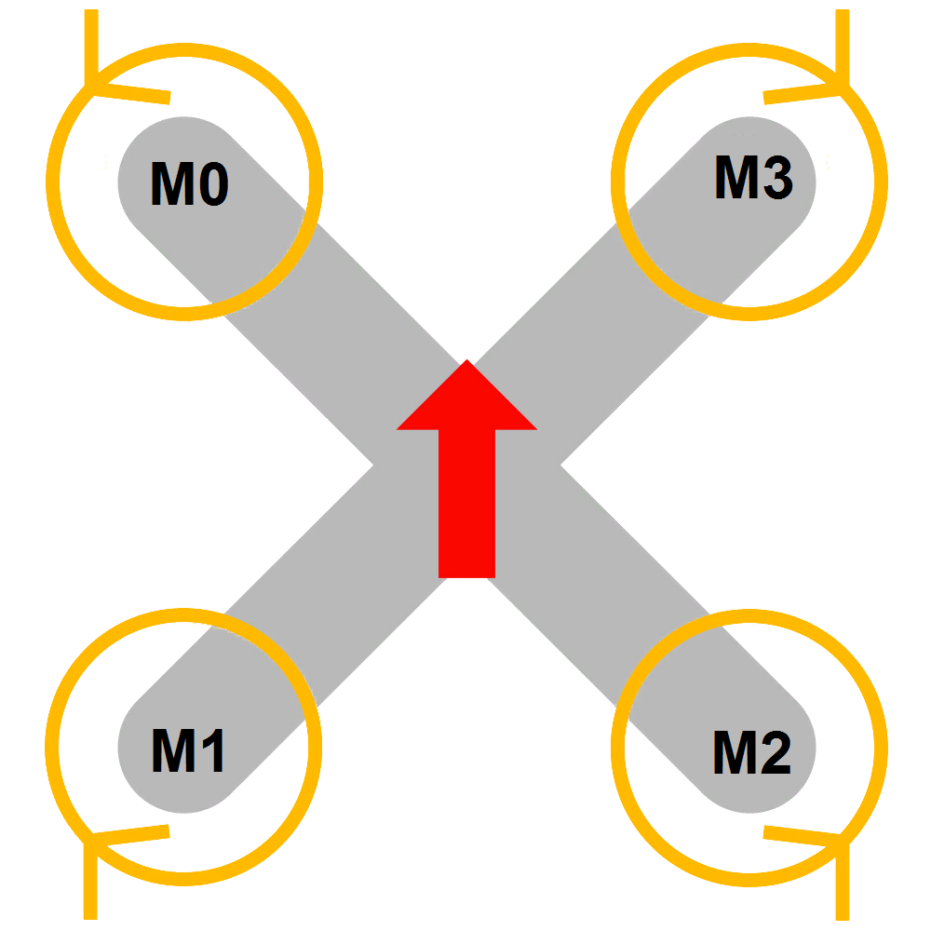

  - 1 — рама типа X или H (верхний левый мотор вращается по часовой стрелке)

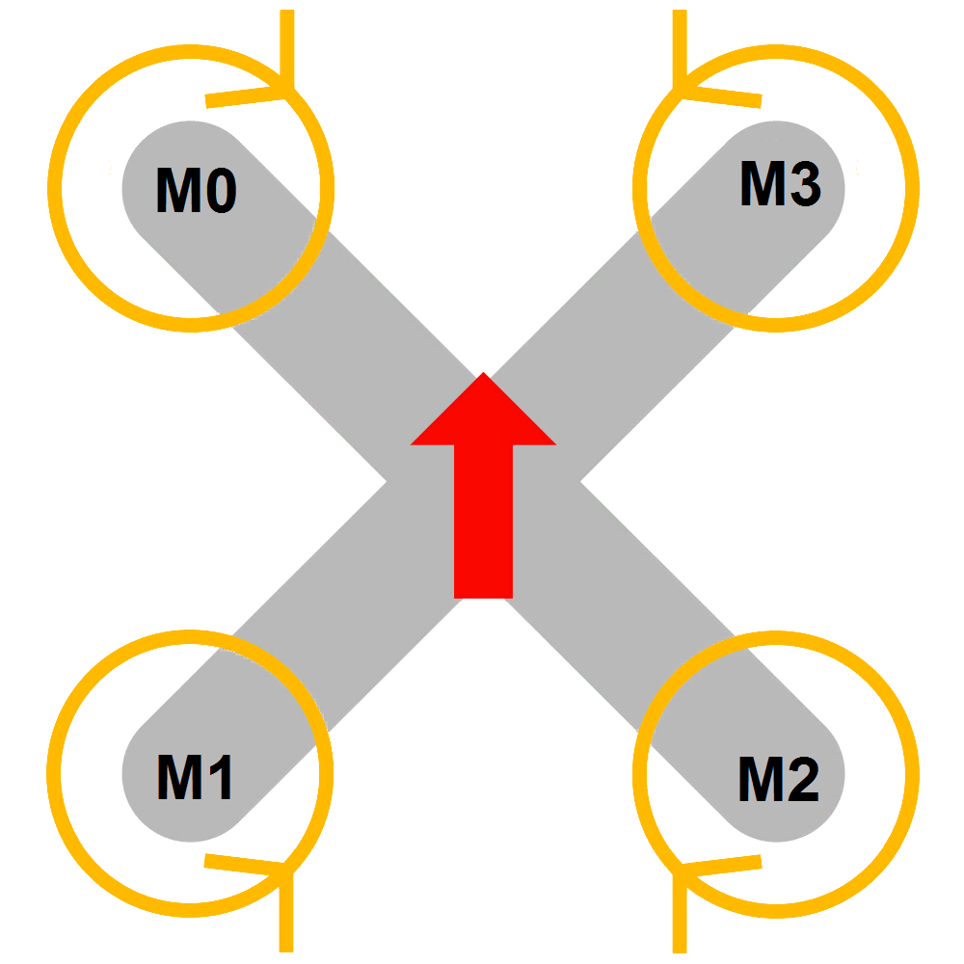

  - 2 — рама типа «крест»

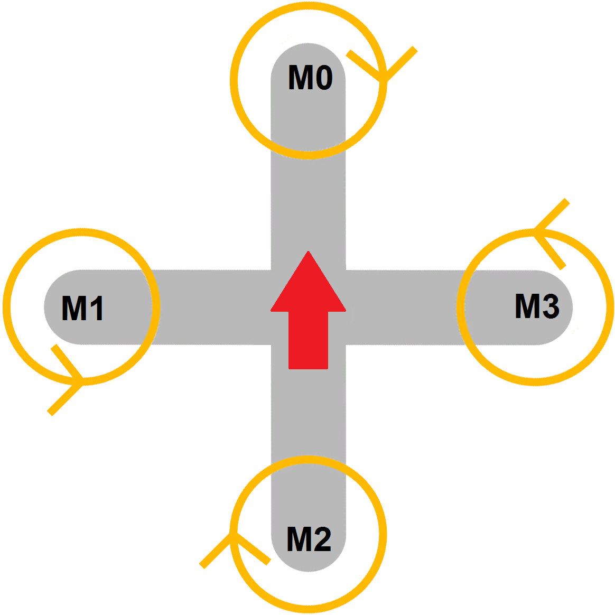
Для проверки моторов откройте окно управления моторами.
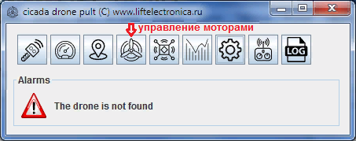

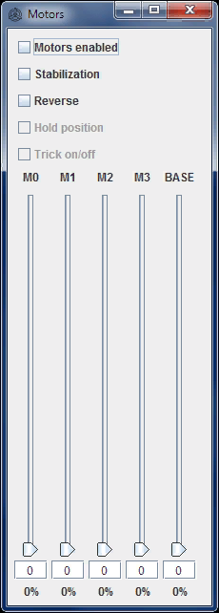
Чтобы проверить тот или иной двигатель установите флажок «Motors enabled». При этом если у вас регулятор оборотов с прошивкой BLHeli, то после установки флажка «Motors enabled» регулятор оборотов должен издать два длинных звука, что говорит о том, что моторы готовы к работе. Затем меняйте значение скорости вращения каждого мотора при помощи соответствующего слайдера. Слайдер «Base» позволяет задать одинаковую скорость вращения сразу для всех моторов.
Проверьте, что все моторы на вашей модели установлены в правильном порядке. При изменении М0 должен вращаться передний левый мотор, при изменении М1 — задний левый мотор, при изменении М2 — правый задний мотор и при изменении М3 — передний правый мотор.
Флажок «Stabilization» включает/выключает ПИД-регуляторы и алгоритмы стабилизации. Данный флажок включается автоматически, когда включен флажок «Motors enabled» и вы подаёте команду «Вверх» с пульта управления. Но также вы можете включать этот флажок вручную, но это не рекомендуется. Сразу как только вы включите этот флажок модель начинает принимать команды с пульта.
Флажок «Reverse» включает/выключает реверс двигателей и моторы вращаются в обратном направлении.
Внимание: Реверс работает только для бесколлекторных двигателей по протоколу
DSHOT300. Для коллекторных двигателей с прямым управлением
ШИМ сигналом реверс не работает!

Флажок «Hold position» нельзя изменить. Он служит только для индикации того, что модель находится в режиме удержания позиции.
Флажок «Trick on/off» нельзя изменить. Он служит только для индикации того, что модель находится в режиме выполнения трюков. В этом режиме отключены все ПИД-регуляторы, кроме ПИД-регуляторов угловых скоростей. В других полётных контроллерах этот режим называется «Акро».

Датчики

При включении питания полётный контроллер автоматически определяет какие датчики к нему подключены. При этом у датчиков есть приоритет. Например, если вы пытаетесь подключить к полётному контроллеру два лидара или два магнетометра, то полётный контроллер будет опрашивать и работать только с одним лидаром или магнетометром у которого выше приоритет. Ниже приведен список приоритетов, если тот или иной датчик выше в списке значит у него выше приоритет.
- Гироскоп
  - MPU9250
  - MPU6500
  - MPU6050
- Акселерометр
  - MPU9250
  - MPU6500
  - MPU6050
- Магнетометр
  - QMC5883L
  - MPU9250
- Высотомер
  - TF Mini Plus
  - VL53L1X
  - HCSR04
- Барометр
  - BMP280
- Другие датчики и устройства, которые делят одни и те же ресурсы
  - PMW3901
  - ШИМ для коллекторных двигателей (сигнал разрешения включения двигателей подключается к 6 пину (GPIO12) модуля ESP8266)
  - Сервопривод для управления углом наклона камеры (подключается к 5 пину (GPIO14) модуля ESP8266)
  - Камера Runcam Split4 (Runcam-TX подключается к 6 пину (GPIO12), Runcam-RX подключается к 7 пину (GPIO13))
Гироскоп, акселерометр и магнетометр требуют настройки. Настройка этих датчиков описана в соответствующих главах этого документа. При установке полётного контроллера на модель ось X этих датчиков должна совпадать с направлением вперед.
Внимание: Магнетометр рекомендуется устанавливать на расстоянии минимум
50мм от проводов, идущих к двигателям и к батарейке. Если у вас
полётный контроллер с imu-модулем MPU9250, в который встроен
магнетометр, то в этом случае весь полётный контроллер рекомендуется
устанавливать на модель как можно дальше от проводов, идущих к
двигателям и батарее.

Барометр не требует настройки. Барометр используется для определения высоты полёта и стабилизации вертикальной скорости модели.
Внимание: Полётный контроллер с барометром рекомендуется устанавливать
как можно дальше от пропеллеров или на уровне выше пропеллеров.
Так как воздушные потоки под пропеллерами и рядом с ними создают
сильные помехи для барометра. Также барометр следует защищать от
воздействия солнечных лучей.

Высотомер и оптический датчик смещения не требуют настройки. Оптический датчик следует устанавливать на модель как показано на картинке ниже.

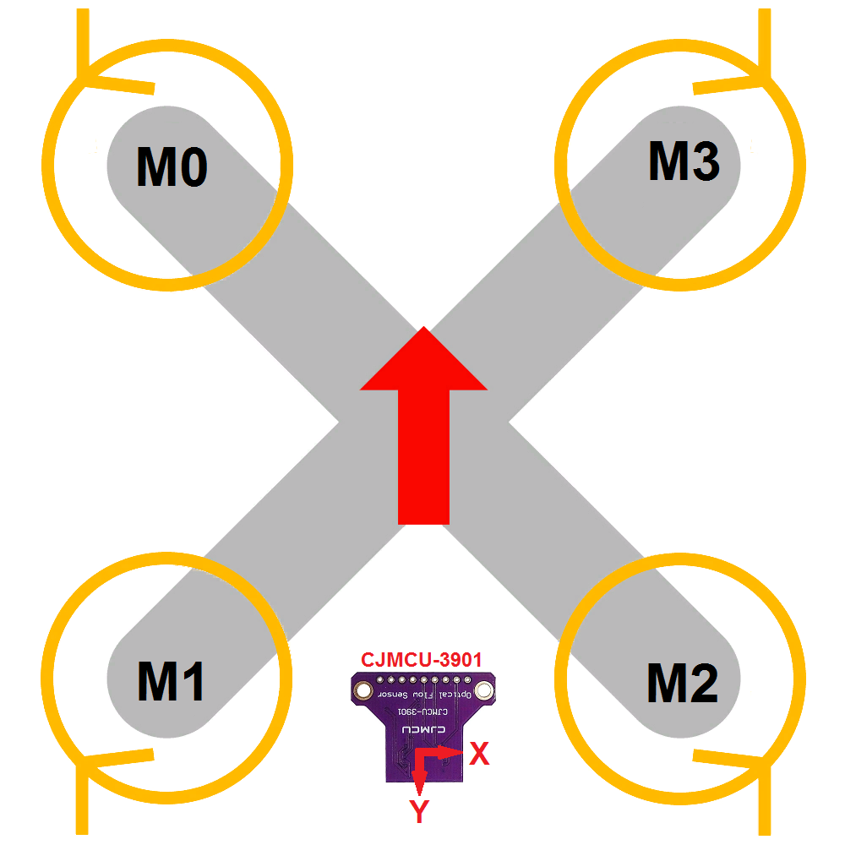
Магнетометр QMC5883L, который обычно встроен в модуль GPS, следует устанавливать как на картинке, показанной ниже.

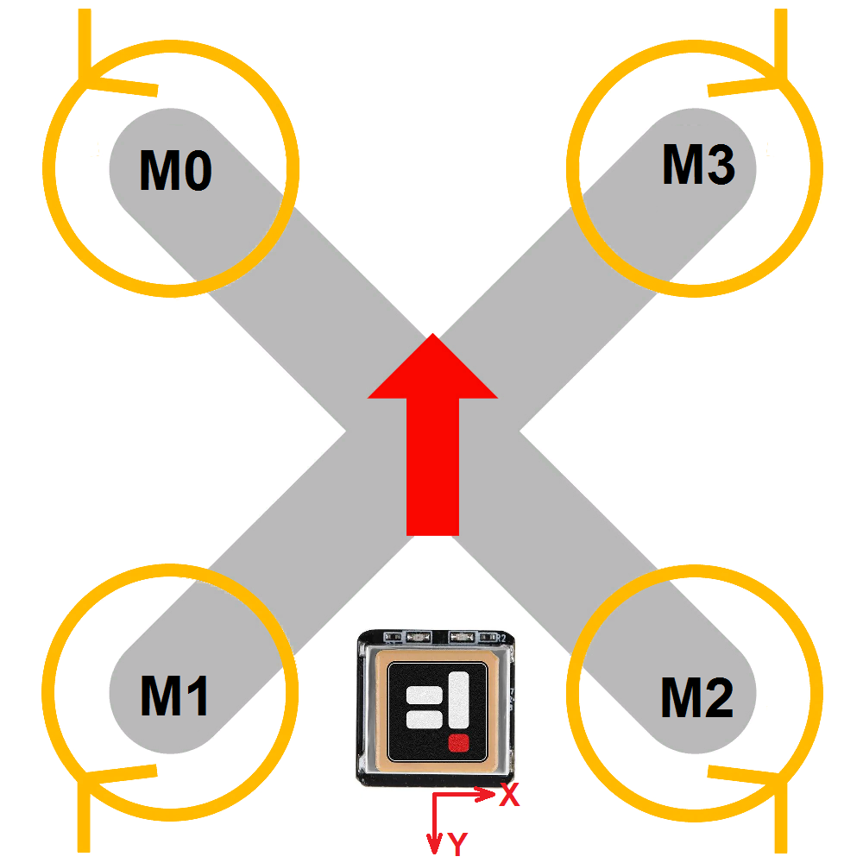
Навигационный приёмник GPS также не требует настройки. Для полётов внутри помещения следует отключать навигационный приёмник. Для этого в настройках в группе «GPS» для поля «enabled» следует написать false.

Настройка гироскопа и акселерометра

Гироскоп — это самый главный датчик для квадрокоптера! Ни один квадрокоптер не может летать без гироскопа! Гироскоп измеряет скорости вращения квадрокоптера относительно локальных осей, что позволяет стабилизировать квадрокоптер. Практически все квадрокоптеры гражданского применения используют гироскопы, выполненные по технологии МЭМС (микроэлектронные механические системы). Данные гироскопы требуют настройки смещения нуля. Для этого включите ваш квадрокоптер и установите его на ровную параллельную поверхности Земли поверхность, например, на пол внутри помещения. Параллельность поверхности можно проверить и настроить при помощи строительного уровня. Далее откройте окно проверки и настройки трех-осевых датчиков.

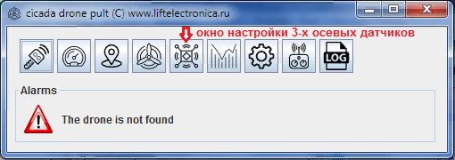
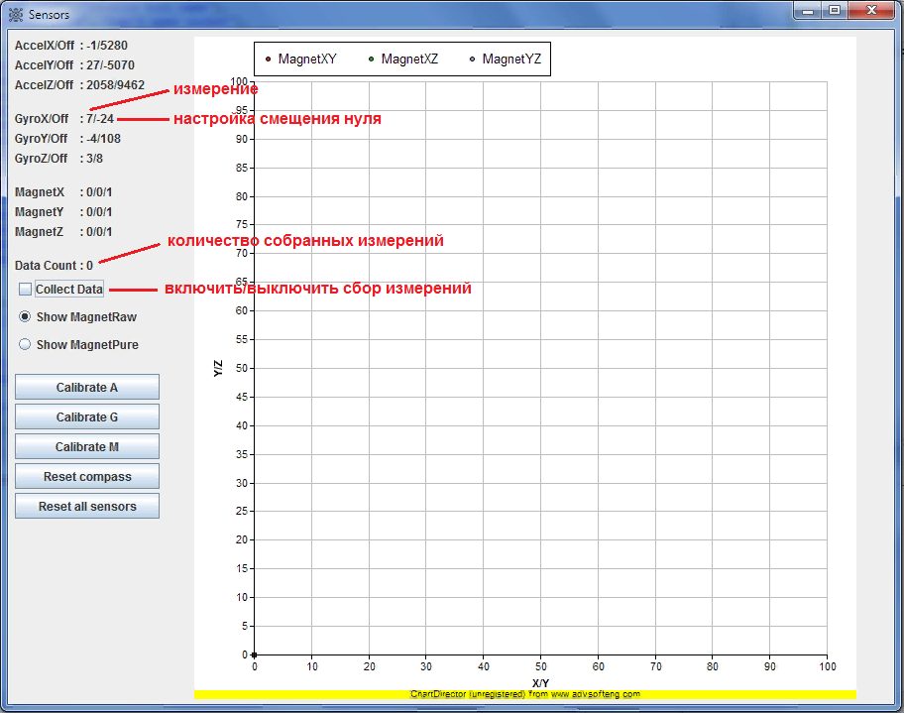
Цель настройки гироскопа заключается в том, чтобы измерения, сделанные гироскопом в состояния покоя, колебались относительно нуля. То есть число, которое подписано на картинке как «измерение», должно принимать значение, например, 0, -1, 1, -2, 0. Если это число больше чем 10, то гироскоп не настроен. Установите флажок «Collect Data» и ждите, когда значение поля «Data Count» станет 1024. После этого нажмите на кнопку «Calibrate G» для калибровки гироскопа. В это время программа посчитает новые значения смещения нуля и передаст их вашему квадрокоптеру. Если после выполнения данной операции, измерения гироскопа по-прежнему больше чем 10, то откройте окно настроек. В окне настроек в разделе «Gyroscope» установите для полей «offset» значения 0 и нажмите на «Send». Затем выполните процедуру калибровки гироскопа заново. Или прибавьте +10 или -10 к тому или иному значению «offset» и нажмите на «Send». Затем посмотрите как изменились данные от гироскопа в окне датчиков. Таким образом можно вручную подгонять настройку гироскопа.
Откройте окно настроек, после того как получится настроить смещение нуля для гироскопа. В разделе «Gyroscope» для полей «offset» запишите значения, которые записаны в окне настройки датчиков через слеш (на картинке выше подписано красным «настройка смещения нуля»). Далее сохраните новые настройки, нажав на кнопку «Save».
Внимание: Проверяйте настройку гироскопа перед каждым полётом!
Хорошие гироскопы обычно сохраняют свои настройки
смещения нуля. Но настройки некачественных гироскопов могут
меняться от старта к старту и от температуры окружающей среды.

Далее в окне настроек в разделе «Gyroscope» есть параметр «dlpf». Этот параметр определяет частоту среза фильтра нижних частот.

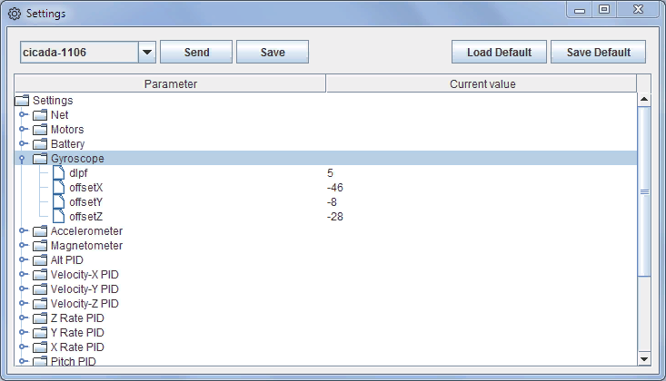
Чем ниже частота среза, тем меньше помех в сигнале от гироскопа, но квадрокоптер при этом становится более инертным, плохо стабилизируется и туго реагирует на команды. Чем выше частота среза, тем больше помех в сигнале от гироскопа. Квадрокоптер при этом стабилизируется лучше, но при этом выше шумы на двигателях из-за чего они сильнее нагреваются. Рекомендуется этот параметр установить равным 5 и не менять. В таблице ниже приведены значения параметра dlpf и соответствующие ему частоты среза фильтра нижних частот для гироскопов MPU9250, MPU6500. Для других модулей IMU ищите данную информацию в даташитах.
Значение dlpf | Частота среза ФНЧ
0 | 250 Гц
1 | 184 Гц
2 | 92 Гц
3 | 41 Гц
4 | 20 Гц
5 | 10 Гц
6 | 5 Гц
Внимание: Если вы измените параметр dlpf, то вам потом потребуется заново
настраивать ПИД-регуляторы угловых скоростей.

Далее необходимо настроить акселерометр. Акселерометр участвует в расчете крена (roll) и тангажа (pitch), позволяет определить линейные скорости перемещения.
Внимание: На полёт в режиме Акро, когда включена только стабилизация угловых
скоростей, акселерометр не влияет! Акселерометр включается в режиме
удержания горизонта и других выше стоящих режимах стабилизации.

Цель настройки акселерометра такая же как и для гироскопа: значения измерений по осям X и Y должны колебаться около нуля, а вот значение измерения по оси Z должно колебаться около 2048. Процедура настройки акселерометра точно такая же как и для гироскопа. Установите модель на ровную поверхность параллельную поверхности Земли. Нажмите на «Collect Data». После того как «Data Count» досчитает до 1024 нажмите на «Calibrate A». Если после калибровки значения измерений по осям X,Y больше чем 100, то откройте окно настроек и точно так же как для гироскопа установите значения параметров «offset» для акселерометра равными нулю и повторите процедуру настройки. Или прибавьте +10 или -10 к тому или иному значению «offset» и нажмите на «Send». Затем посмотрите как изменились данные от акселерометра в окне датчиков. Таким образом можно вручную подгонять настройку акселерометра.
Далее в окне настроек в разделе «Accelerometer» есть параметр «dlpf». Точно также как для гироскопа этот параметр определяет частоту среза фильтра нижних частот акселерометра. Рекомендуется этот параметр не изменять и оставить равным 6. Если изменить этот параметр, то потом придётся перенастраивать ПИД-регуляторы угловых скоростей. В таблице ниже приведены значения параметра dlpf и соответствующие ему частоты среза фильтра нижних частот для акселерометров MPU9250, MPU6500. Для других модулей IMU ищите данную информацию в даташитах.
Значение dlpf | Частота среза ФНЧ
0 | 218 Гц
1 | 218 Гц
2 | 99 Гц
3 | 45 Гц
4 | 21 Гц
5 | 10 Гц
6 | 5 Гц

Если при взлете модель начинает кренить в сторону без команды, то скорее всего на акселерометре сильные помехи. Это можно проследить по данным телеметрии. Для устранения проблемы попробуйте:
- Установите полётный контроллер на резиновые стойки или приклейте полётный контроллер к раме на двусторонний скотч
- Отбалансируйте пропеллеры и уменьшите вибрации от двигателей
- Делайте резкий взлёт
- Защитите полётный контроллер от воздействия лучей Солнца
- В окне настроек в разделе «Kalman Filter» установите параметр «pitchRollRateVariance» = 0,0013 и параметр «accPitchRollVariance» = 0,02 Используйте этот вариант решения, только если другие варианты не помогли, так как этот вариант уменьшает точность вычисления крена и тангажа!
Если в полёте в режиме удержания горизонта при отпускании стиков пульта управления квадрокоптер сильно тянет в ту или иную сторону, то необходимо подогнать параметр «offset» в окне настроек для акселерометра, прибавив +10 или -10 или другое значение. Если квадрокоптер тянет вперёд или назад, то необходимо играть с параметром «offsetX» для акселерометра. Если влево или вправо, то с параметром «offsetY».

Настройка магнетометра

Магнетометр используется на квадрокоптере для точного определения азимута. Азимут — это угол между направлением на север и направлением в котором повернута модель. Знать этот угол необходимо для реализации стабилизации по GPS и другим спутниковым навигационным системам, так как все навигационные системы определяют скорости движения относительно направления на север и восток и эти скорости необходимо преобразовывать в локальную систему координат дрона.
Настройка магнетометра выполняется в окне настройки 3-х осевых датчиков. Откройте этот окно и включите флажок «Collect data». После этого поверните вашу модель руками вокруг оси X пять раз, далее вокруг оси Y и Z тоже по пять раз. Затем вращайте произвольно во всех направлениях пока поле «Data count» в окне настройки датчиков не станет равным 1024. В то время когда вы вращаете вашу модель идёт сбор данных с магнетометра. После того как сбор данных закончен нажмите на кнопку «Calibrate M» для калибровки магнетометра. Далее следует проверить качество калибровки. Снова включите флажок «Collect data» и вращайте модель руками во всех направлениях пока поле «Data count» не станет равным 1024. После этого включите флажок «Show MagnetPure». Если магнетометр откалибровался правильно, то все точки должны лежать внутри одной окружности.

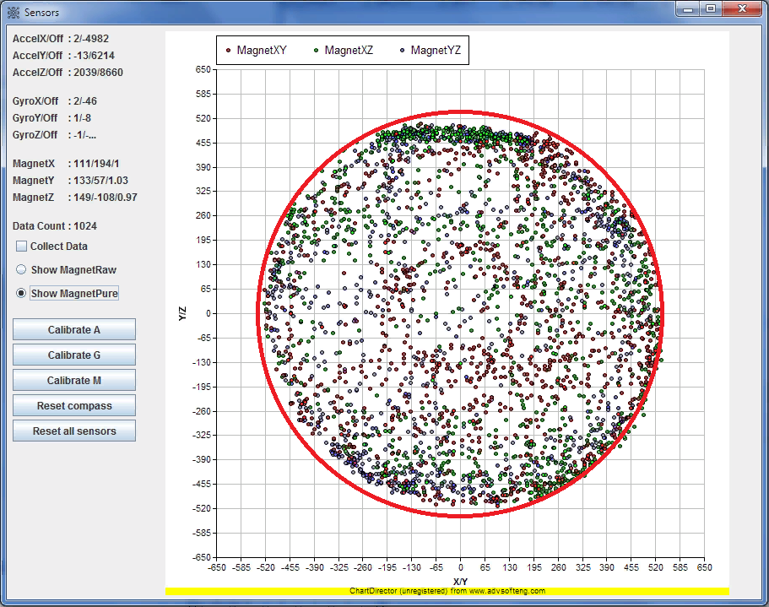
Если это не так и точки сильно разбросаны, то следует открыть окно настроек. В разделе «Magnetometer» для параметров «offset» установить значение 0, а для параметров «scale» установить значение 1. Или в окне настройки датчиков нажать на кнопку «Reset compass». Затем повторить процедуру калибровки как описано выше.
Внимание: Калибровку магнетометра следует проводить вдали от массивных
металлических объектов и линий электропередач, так как они
искажают магнитное поле Земли вокруг себя.

Если процедура калибровки магнетометра выполнена успешно, то следует переписать значения полей «offset» и «scale» из окна настройки датчиков в раздел «Magnetometer» в окне настроек и сохранить новые настройки, нажав на кнопку «Save».
Параметр «declination» - это магнитное склонение для вашей области в радианах. Его можно узнать в интернете. Обратите внимание, что в интернете он будет указан в градусах, но вам нужно будет его преобразовать в радианы и записать в настройки. После этого для проверки поверните вашу модель руками точно на север и проверьте в окне «Status», что угол «Yaw» равен 0 градусов. Чтобы повернуть модель точно на север используйте магнитный компас, при этом не забудьте учесть магнитное склонение!
На показания магнетометра очень сильно влияют электродвигатели так как электрический ток, который течет по проводам от электродвигателей создаёт вокруг себя сильное магнитное поле, которое искажает измерения магнетометра. Поэтому рекомендуется размещать магнетометр как можно дальше от проводов, которые идут к электродвигателям на дистанции не менее 50мм. Если этого сделать не получается, то после взлёта посмотрите на сколько изменяется значение азимута от работающих двигателей и запишите эту разницу в параметр «inflightCorrection» в настройках магнетометра. Значение этого параметра также нужно записывать в радианах.

Режимы стабилизации полёта

В отличие от других моделей полётных контроллеров в данном полётном контроллере нет такого параметра как режим стабилизации. Все режимы создаются путем включения тех или иных ПИД-регуляторов.
Режим «Акро» - для полёта в этом режиме откройте окно настроек и выключите ПИД-регуляторы для стабилизации по углам Эйлера - это HeadingPID, PitchPID, RollPID. Для этого параметр «enable» для каждого из этих ПИД-регуляторов установите как «false». Далее если хотите, то можете сохранить текущий профиль, добавив к названию слово acro, например, cicada-1404fr-acro, чтобы в следующий раз можно было быстро включить этот режим. В этом режиме если модель у вас летела вперёд или назад, то после отпускания стиков она так и продолжит лететь с тем же самым креном или тангажом. Данный режим очень труден для управления и используется для выполнения фигур высшего пилотажа.

Внимание: Для всех ниже описанных режимов ПИД-регуляторы PitchPID и
RollPID должны быть всегда включены. ПИД-регуляторы X Rate PID,
Y Rate PID, Z Rate PID должны быть включены всегда!

Режим «Горизонт» - для полёта в этом режиме включите HeadingPID, PitchPID, RollPID и отключите Velocity-X PID и Velocity-Y PID. Далее также можете сохранить отдельный профиль, например, cicada-1404fr-hor, чтобы потом быстро можно было включить этот режим. В данном режиме после отпускания стиков на пульте управления модель будет стремиться удерживать тангаж и крен равными нулю. Но при этом, если модель до этого у вас двигалась вперед и назад, то после выравнивания она так и продолжит движение согласно первому закону Ньютона, но постепенно будет останавливаться из-за торможения воздухом, а после остановки будет дрейфовать (случайно лететь в какую-либо сторону с небольшой скоростью). Модель будет дрейфовать из-за небольших дуновений ветра и точности работы и настройки акселерометра.
Режим стабилизации «горизонтальной скорости». Если вы хотите, чтобы модель после отпускания стиков останавливалась быстрее и потом стояла на месте, то включите ПИД-регуляторы Velocity-X PID и Velocity-Y PID. Но если, например, будет дуть ветер, то модель будет ему сопротивляться, стараясь удерживать свою горизонтальную скорость равную нулю, но при этом из-за небольших перемещений будет терять позицию и обратно в нее не вернется.
Внимание: Режим стабилизации горизонтальной скорости возможен только если
на вашей модели установлен GPS+магнетометр или оптический датчик
смещения + дальномером (лидар/сонар). Либо и то и другое.

Режим «удержания позиции». Для работы этого режима необходимо включить Velocity-X PID, Velocity-Y PID, PosNorthPID, PosEastPID. Точно также как для режима стабилизации горизонтальной скорости на вашей модели должны быть установлены те же датчики, что и для режима стабилизации горизонтальной скорости.
Режим стабилизации «вертикальной скорости». Для включения этого режима включите ПИД-регулятор Velocity-Z PID. В этом режиме модель будет стремиться удерживать свою вертикальную скорость равную нулю после отпускания стика управления газом. При этом модель будет сохранять свою высоту некоторое время, но если подует ветер, то модель изменит высоту, а также модель будет дрейфовать по высоте из-за качества работы барометра и акселерометра.
Внимание: Режим стабилизации вертикальной скорости возможен только если
на вашей модели установлен барометр или дальномер либо оба
датчика сразу.

Режим удержания «высоты». Для работы этого режима необходимо включить Velocity-Z PID и Alt PID. Точно также как для режима стабилизации вертикальной скорости на вашей модели должны быть установлены те же датчики, что и для режима стабилизации вертикальной скорости.

Настройка ПИД-регуляторов, телеметрия

Пропорционально-интегрально-дифференциальный регулятор (ПИД) – это алгоритм для автоматического поддержания в заданном интервале одного или нескольких параметров. При помощи ПИД-регуляторов можно реализовать любые законы регулирования.
Квадрокоптер — это не стабильный летательный аппарат. И если включить двигатели без алгоритмов стабилизации, то квадрокоптер будет вращаться и лететь в сторону в произвольном направлении или просто перевернётся вверх-ногами. Для стабилизации и управления квадрокоптером служат ПИД-регуляторы. Все ПИД-регуляторы объединяются в цепочку. Таким образом сигнал от ПИД-регулятора верхнего уровня поступает на ПИД-регулятор нижнего уровня, а далее с этого ПИД-регулятора на ПИД-регулятор, который находится ещё ниже уровнем.
Процесс стабилизации можно разделить на уровни.
- Стабилизация 1 уровня. Здесь работают ПИД-регуляторы удержания угловых скоростей вращения на заданном уровне. Это самый нижний уровень стабилизации и отсюда выходный сигнал с ПИД-регуляторов непосредственно задаёт скорость вращения того или иного мотора. В настройках это Z Rate Pid, Y Rate Pid, X Rate Pid
- Стабилизация 2 уровня. Автопилот. На этом уровне работают ПИД-регуляторы стабилизации по курсу, крену и тангажу. В настройках это Heading Pid, Pitch Pid, Roll Pid. Сигналы с этих ПИД-регуляторов поступает на ПИД регуляторы 1 уровня. Данную стабилизацию уже можно назвать «Автопилотом» и все последующие уровни стабилизации также относятся к автопилоту.
- Стабилизация 3 уровня. На этом уровне работают ПИД-регуляторы стабилизации линейных скоростей. В настройках это Velocity-X Pid, Velocity-Y Pid, Velocity-Z Pid.
- Стабилизация 4 уровня. На этом уровне работают ПИД-регуляторы удержания позиции и высоты. В настройках это Alt Pid, Pos North Pid, Pos East Pid.
Задача каждого ПИД-регулятора заключается в том, чтобы выдать такое воздействие, чтобы регулируемая им величина соответствовала заданной. Например, мы хотим повернуть наш квадрокоптер вокруг оси Z с определенной скоростью, чтобы изменить курс. Для этого с пульта управления при нажатии на соответствующую кнопку на ПИД-регулятор Z Rate Pid поступает задание, что мы хотим вращать модель с такой то скоростью. Регулятор принимает это задание и начинает менять скорость вращения моторов CW и CCW до тех пор, пока скорость вращения самого квадрокоптера не станет заданной. Для этого регулятор непрерывано следит за изменением скорости вращения квадрокоптера, которая поступает к нему от датчика (гироскопа). Вторая задача ПИД-регулятора — это выдать такое воздействие, чтобы заданная скорость вращения была достигнута в кратчайшее время. За всем этим можно следить через телеметрию и тем самым точнее подбирать параметры того или иного ПИД-регулятора. Так описанный процесс регулирования скорости вращения по оси Z при настроенном ПИД-регуляторе Z Rate Pid будет выглядеть примерно как на картинке ниже.

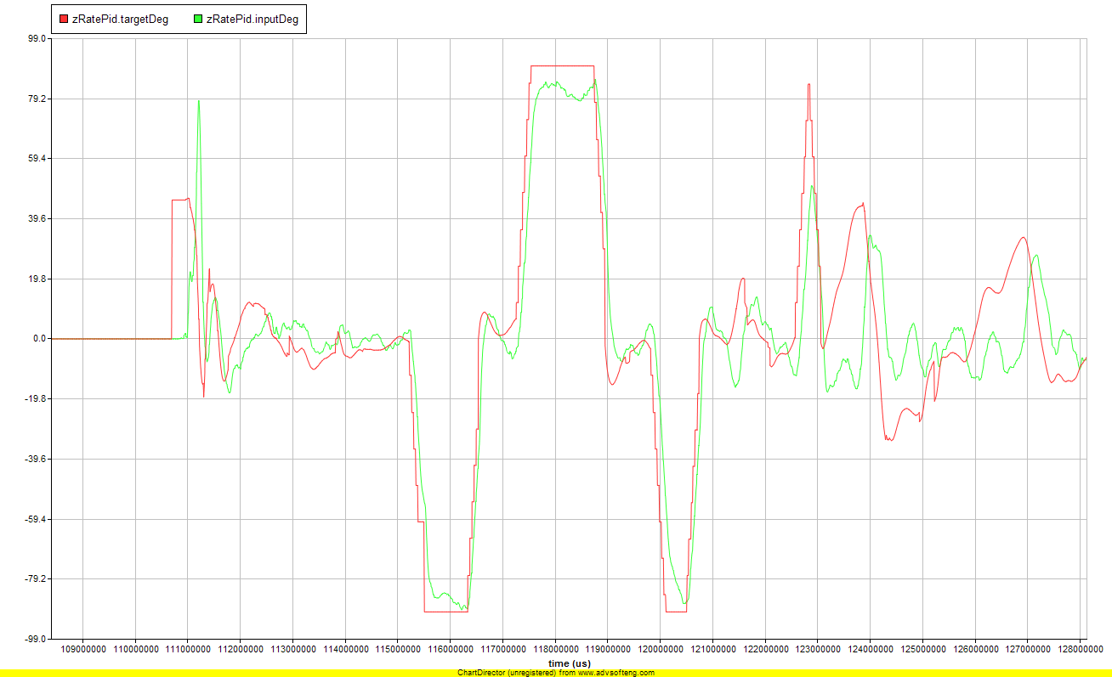
Здесь на этой картинке красной линией нарисовано задание для ПИД-регулятора (уставка), которое мы задаём с пульта управления. А зелёная линия — это реальная скорость вращения вокруг оси Z, измеренная гироскопом. В идеальном случае зелёная линия должна повторять красную. Но это только в иллюзорном идеальном мире. В реальном мире, чем ближе зеленая линия к красной - тем лучше настроен ПИД-регулятор.
Для того чтобы посмотреть телеметрию необходимо открыть окно телеметрии, нажав на кнопку «Charts»

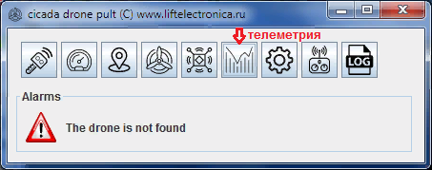

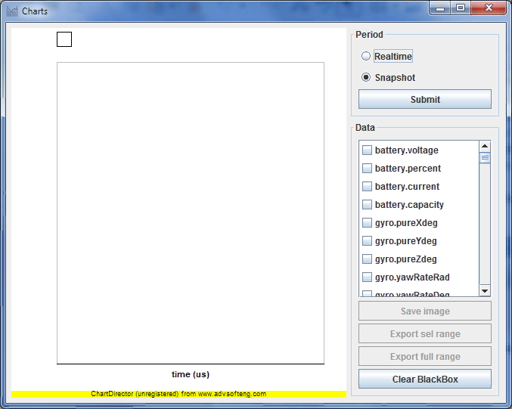

Чтобы обновить данные телеметрии нажмите на кнопку «Submit». За телеметрией можно следить в режиме реального времени. Для этого установите флажок «Realtime» и нажмите «Submit». Все параметры, которые передаются в телеметрии находятся в списке. Видимую картинку с графиком можно сохранить на диск в виде графического файла JPEG, PNG. Далее отмеченные в списке параметры можно сохранить в электронную таблицу CSV, нажав на кнопку «Export sel range» или «Export full range». Если щёлкнуть на графике левой кнопкой мыши, то можно выбрать диапазон для кнопки «Export sel range». Сохраненные таким образом параметры потом можно проанализировать в другом программном обеспечении. Например, в программе LibreOffice.Calc можно выполнить преобразование Фурье для сохраненных параметров и посмотреть спектр помех того или иного параметра.

Внимание: По умолчанию данные телеметрии передаются через каждые 10мс.
Этот интервал можно изменить в настройках в разделе «Net»
параметр telemetryPeriod, который задаётся в микросекундах.

Кнопка «Clear BlackBox» полностью удаляет все данные телеметрии и очищает «чёрынй ящик». После переключения питания квадрокоптера обязательно очищайте «чёрный ящик» нажатием этой кнопки, а также перед каждым полётом, если вам нужны данные телеметрии.
Внимание: Все данные телеметрии хранятся в ОЗУ вашего хоста (ноутбука).
Полётный контроллер не каким образом не хранит телеметрию в
своих запоминающих устройствах.

Далее перейдем к настройке ПИД-регуляторов. При установке полётного контроллера на свою модель сначала загрузите профиль default или скопируйте настройки ПИД-регулятора из этого профиля. Как правило, на новой модели нужно будет подобрать настройки только для трех ПИД-регуляторов первого уровня стабилизации — это Z Rate PID, X Rate PID, Y Rate PID. Настройки остальных ПИД-регуляторов подходят практически ко всем моделям и их можно не менять.
Для настройки ПИД-регуляторов угловых скоростей можно применять следующий алгоритм:
- Включите режим стабилизации «Горизонт» и режим стабилизаци вертикальной скорости при наличи барометра на вашей модели.
- Для ПИД-регуляторов X Rate Pid и Y Rate Pid установите kp=40, ki = 40, kd = 2
- Для ПИД-регулятора Z Rate Pid установите kp = 200, ki = 100, kd = 0
- Попробуйте взлететь на небольшую высоту. Если модель раскачивается, то приземлитесь и попробуйте уменьшить параметр kp на 2 для X Rate PID, Y Rate PID. И далее снова пробуйте взлетать и уменьшать kp до тех пор пока модель не прекратит раскачиваться. Если при первом взлете модель не раскачивалась, то, наоборот, попробуйте увеличить kp на 2 до тех пор пока модель не начнет раскачиваться, а потом уменьшите до значения при котором модель не раскачивается. То есть параметр kp должен быть ближе к критическому значению при котором модель раскачивается.
- Если после настройки параметра kp модель при взлёте сильно летит в сторону, то увеличьте ki на 10, а также проверьте настройку акселерометра. Сильно увеличивать ki не стоит, так как модель будет хуже и дольше реагировать на команды.
- После настройки параметра ki попробуйте полетать и после приземления посмотрите данные телеметрии. Проверьте по телеметрии значения параметров xRatePid.out и yRatePid.out. Если на графике много шумов, то следует уменьшить параметр kd на 0.5, если не так много, то можно увеличить для лучшей стабилизации.
Внимание: Перед настройкой ПИД-регуляторов обязательно должны быть
настроены гироскоп и акселерометр.

У ПИД-регулятора вертикальной скорости Velocity-Z Pid есть параметр «takeoffErrSum» этот параметр задаёт начальное значение интегральной суммы для данного ПИД-регулятора, что позволяет делать резкий взлёт с земли в режиме стабилизации вертикальной скорости. Для того чтобы подобрать этот параметр выполните полёт, а потом по данным телеметрии посмотрите среднее значение параметра «velocityZPid.errSum». Данное среднее значение и запишите в настройках для параметра «takeoffErrSum». Если вы хотите, чтобы квадрокоптер взлетал не резко, то уменьшите этот параметр. Если хотите, чтобы взлетал резче, то увеличьте этот параметр.

Управление

Для управления дроном откройте окно управления. Если это окно будет закрыто, то управление дроном будет не доступно.

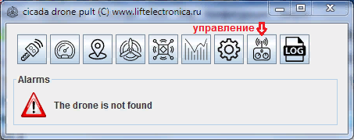
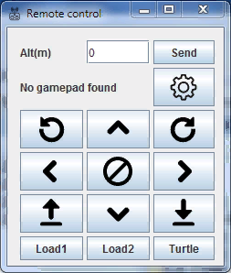
Управлять дроном можно щелкая мышью по кнопкам на экране (виртуальная клавиатура) либо с клавиатуры или геймпада. Поле «Alt(m)» и кнопка «Send» позволяют задать удерживаемую высоту для ПИД-регулятора высоты, если он включен у вас в настройках.

Внимание: Опрос устройств ввода (клавиатуры, геймпада) производится с частотой
50 Гц (через каждые 25 мс).

Для взлёта сначала включите двигатели, нажав на соответствующую кнопку или отметив флажок «Motors enabled» в окне моторов. Далее удерживайте кнопку «Вверх» (набрать высоту). При этом будут включены алгоритмы стабилизации и дрон начнёт стабилизироваться и набирать высоту. Включение стабилизации можно проследить, если в окне моторов будет отмечен флажок «Stabilization».
Для настройки управления с клавиатуры или геймпада откройте окно настройки управления, щёлкнув по кнопке с изображением зубчатого колеса.

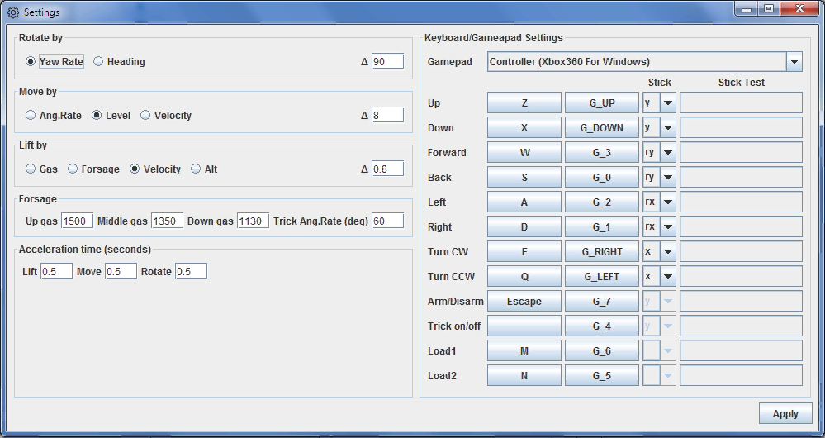
К каждой команде управления можно привязать две кнопки и один стик геймпада. Чтобы, например, изменить кнопку управления командой «Up» щёлкните сначала на экране на соответствующую кнопку, а затем нажмите на клавишу на клавиатуре или на геймпаде, которой вы хотите подавать данную команду.
В группе «Rotate by» задаётся режим управления по оси Z. При выборе режима «Yaw Rate» при подаче команд «Turn CW/CCW» дрон будет стараться набрать скорость вращения, указанную в поле «дельта» справа. Скорость вращения указывается в град/с. При выборе режима «Heading» при подаче команд «Turn CW/CCW» к текущему курсу дрона будет прибавлен угол, указанный в поле «дельта» справа. Угол указывается в градусах. Также для работы этого режима у вас должен быть включен «Heading PID» в настройках. Но данный режим управления не рекомендуется использовать даже если у вас включен «Heading PID». Далее если вы управляете дроном с клавиатуры ПК или виртуальной клавиатуры, то заданная скорость вращения будет подаваться с ускорением/замедлением, чтобы дрон набирал скорость вращения плавно. Время ускорения можно изменить в группе «Acceleration time» в поле «Rotate», которое находится ниже в данном окне. Время ускорения задаётся в секундах. Данный параметр не влияет, если вы управляете дроном при помощи стиков.
В группе «Move by» задаётся режим управления по перемещению. При выборе режима «Angular Rate» при подаче команд «Forward/Back/Left/Right» дрон будет стараться набрать скорость вращения по осям X,Y, указанную в поле «дельта» справа. Скорость вращения указывается в град/с. При этом если выключены ПИД-регуляторы по крену и тангажу (Pitch PID, Roll PID), то после отпускания стика или кнопки дрон будет стараться удерживать набранный крен или тангаж. В случае, когда Pitch PID, Roll PID включены в настройках, то после отпускания стика или кнопки дрон будет стараться выровнять горизонт, когда крен и тангаж равны нулю. При выборе режима «Level» управление будет происходить по заданному крену и тангажу. При нажатии на кнопку или стик модель будет стараться набрать и удерживать крен/тангаж заданный в поле «дельта» справа. После отпускания кнопки или стика модель будет стараться выровнять горизонт, когда крен и тангаж равны нулю.
Внимание: Для управления в режиме «Level» в настройках должны быть включены
Pitch PID, Roll PID. Это рекомендуемый режим управления.

При выборе режима «Velocity» управление будет происходить по заданным линейным скоростям. При нажатии на кнопку или стик дрон будет стараться набраться заданную скорость, которая указывается в поле «дельта» справа. Скорость указывается в м/с. При отпускании кнопки или стика дрон будет стараться удерживать скорость ноль, сопротивляясь ветру и другим факторам.
Внимание: Для управления в режиме «Velocity» в настройках должны быть
включены Pitch PID, Roll PID, Velocity X PID, Velocity Y PID. На
вашей модели должны быть обязательно установлены датчики
оптического смещения и лидар либо GPS либо и то и другое.

Далее если вы управляете дроном с клавиатуры, то заданные угловая скорость, крен, тангаж, линейная скорость (в зависимости от выбранного режима перемещения) будут подаваться с ускорением/замедлением, которое задаётся в поле «Move» в группе «Acceleration». Время ускорения задаётся в секундах. Данный параметр не влияет, если вы управляете дроном при помощи стиков.
В группе «Lift by» задаётся управление высотой. При выборе режима «Gas» к текущему базовому газу при нажатии на кнопку или стик будет прибавляться число, указанное в поле «дельта» справа. При этом максимальный газ не сможет превысить число заданное в поле «Up gas» в группе «Forsage». Тоже самое касается и минимального газа. После отпускания кнопки или стика набранный газ так и останется на том же уровне. При выборе режима «Forsage» базовый газ будет также изменяться от минимального газа до максимального, заданных в группе «Forsage», но после отпускания кнопки или стика базовый газ будет устанавливаться на уровне, заданном в поле «Middle Gas». При выборе режима «Velocity» управление высотой будет происходить по заданию вертикальной скорости. Максимальная вертикальная скорость указывается в поле «дельта» справа. Вертикальная скорость задаётся в м/с. При отпускании кнопки или стика дрон будет стараться удерживать вертикальную скорость равную нулю.
Внимание: Для управления в режиме «Velocity» в настройках должен быть
включен Velocity Z PID . На вашей модели должны быть обязательно
установлены барометр или лидар либо и то и другое.
Это рекомендуемый режим управления высотой.

При выборе режима управления «Alt» к заданной высоте будет прибавляться число, указанное в поле «дельта» справа. Этот режим работает только если в настройках включен Alt PID и на модели установлены барометр или лидар или и то и другое. Далее если вы управляете дроном с клавиатуры, то заданные базовый газ, вертикальная скорость (в зависимости от выбранного режима перемещения) будут подаваться с ускорением/замедлением, которое задаётся в поле «Lift» в группе «Acceleration». Время ускорения задаётся в секундах. Данный параметр не влияет, если вы управляете дроном при помощи стиков.
Режим «Трюков» включается при удержании соответствующей клавиши, которая задаётся кнопкой «Trick on/off». В режиме трюков выключаются все ПИД-регуляторы кроме Z Rate PID, Y Rate PID, X Rate PID, а управление газом переходит в режим «Forsage». Максимальная угловая скорость, которая будет задаваться для Y Rate PID, X Rate PID, устанавливается в поле «Trick Ang.Rate (deg)» в группе «Forsage». А для Z Rate PID максимальная угловая скорость устанавливается в поле «дельта» группы «Rotate by». Как только вы отпустите кнопку «Трюки» все ПИД-регуляторы, которые были выключены будут включены снова и модель будет стараться вернуться в нормальное состояние.
Кнопка «Turtle» включает режим «анти-черепаха». Этот режим используется, когда ваша модель упала и лежит на земле вверх-ногами. При нажатии на эту кнопку поочередно будет включаться реверс сначала левых моторов, при следующем нажатии для правых и так далее, с целью перевернуть модель в нормальное положение.
Внимание: Режим «анти-черепаха» работает только при выключенной
стабилизации (флажок stabilizationEnabled должен быть отключен,
а флажок motorsEnabled должен быть, наоборот, включен).
Этот режим доступен только для моделей с регулятором оборотов,
которые работают по протоколу DSHOT300.

В настройках в группе «Motors» можно настроить уровень газа, который будет подаваться на моторы в режиме «анти-черепаха», для этого там есть параметр «antiTurtleGas»
Кнопки «Load1» и «Load2» включают нагрузки, которые несёт на себе модель. Нагрузка — это светодиодная лента, буззер и прочие устройства. Нагрузка может включаться/выключаться с некоторым периодом, который можно задать в настройках. Для этого в группе «Load» есть параметр «period». Если этот параметр равен 0, то пока удерживается одна из кнопок «Load», нагрузка будет включена постоянно. Если этот параметр больше 0, то пока удерживается одна из кнопок «Load», нагрузка будет включаться и выключаться с периодом, заданным этим параметром. Другими словами, нагрузка будет моргать. Период задаётся в миллисекундах.
Внимание: Нагрузки доступны только для модификаций cicada-main и cicada-mini.

Кнопки «Cam0» «Cam45» «Cam90» управляют углом наклона камеры, если на вашей модели установлен сервопривод.
Кнопка «Video» включает/выключает запись камеры на сд-карту. Для этого на вашей модели должна быть установлена соответствующая камера.
Кнопка «Photo» делает фото и сохраняет его на сд-карту.
Внимание: Камера Runcam Split4 не поддерживает фотографии

Настройка фильтра Калмана

Фильтр Калмана — это математический, программный алгоритм, который объединяет показания различных датчиков и считает курс, крен, тангаж, вертикальную и горизонтальную скорость, координаты в мировой системе координат. Про работу фильтра Калмана написано много статей и книг, поэтому в этом руководстве принцип работы фильтра Калмана не описывается.

Внимание: Настройки по умолчанию для фильтра Калмана рекомендуется
не менять!

Ниже приведен список параметров фильтра Калмана. Значения всех параметров подбираются экспериментально. Для каждого параметра есть простое правило. Чем выше значение параметра тем меньше фильтр Калмана доверяет показаниям того или иного датчика. Если датчик сильно шумит или врёт, то значение его параметра следует делать выше. А если, например, значение параметра установить равным 1000000, то фильтр Калмана практически не будет использовать показания данного датчика в расчетах, таким образом можно отключить датчик от системы. И соответственно чем меньше значение для параметра тем сильнее фильтр Калмана доверяет датчику.

Внимание: Фильтр Калмана очень плохо реагирует на выбросы в измерениях
того или иного датчика: он воспринимает их как достоверные
данные и резко меняет рассчитываемые параметры, чтобы они
соответствовали выбросу. Поэтому следите за выбросами в измерениях
и старайтесь устранить причины их возникновения при настройке того
или иного датчика.

Список параметров фильтра Калмана:
- navModelNoise – дисперсия навигационной модели, которая предсказывает вертикальную и горизонтальные скорости, координаты в мировой системе координат.
- accVariance – дисперсия измерений аксселерометра (данный параметр пока не используется системой)
- baroAltVariance – дисперсия высоты, измеренной барометром
- lidarVelVariance1 – дисперсия вертикальной скорости, измеренной лидаром при удержании позиции (при горизонтальной скорости меньше 0,3 м/с)
- lidarVelVariance2 – дисперсия вертикальной скорости, измеренной лидаром во время движения дрона при горизонтальной скорости выше 0,3 м/с. Данный параметр следует настраивать только для полётов внутри зала, где нет изменений рельефа. Для полётов на открытом воздухе вертикальную скорость при помощи лидара во время движения дрона определить невозможно из-за изменения рельефа и растительности. Поэтому для полётов на открытом воздухе этот параметр лучше установить равным 1000000
- ofVelVariance1 – дисперсия горизонтальной скорости, измеренной оптическим датчиком смещения на высоте 0,3м
- ofVelVariance2 – дисперсия горизонтальной скорости, измеренной оптическим датчиком на высоте 0,9м. С увеличением высоты сигнал от оптического датчика смещения начинает сильнее шуметь!
- poseModelNoise – дисперсия модели, которая предсказывает крен, тангаж и курс
- yawRateVariance – дисперсия угловой скорости по курсу, измеренная гироскопом
- pitchRollRateVariance – дисперсия угловой скорости по крену и тангажу, измеренные гироскопом
- magHeadingVariance – дисперсия курса, измеренного магнетометром
- accPitchRollVariance – дисперсия крена и тангажа, измеренных акселерометром
- gpsHorSpeedVariance – множитель для параметра «gps.sAcc» для расчета точности горизонтальной скорости. Это измерение поступает в фильтр Калмана с дисперсией рассчитанной по формуле R=gpsHorSpeedVariance*gps.sAcc*gps.sAcc
- gpsVerSpeedVariance – множитель для параметра «gps.sAcc» для расчета точности вертикальной скорости. Это измерение поступает в фильтр Калмана с дисперсией рассчитанной по формуле R=gpsHorSpeedVariance*gps.sAcc*gps.sAcc
- gpsHorPosVariance – множитель для параметра «gps.hAcc» для расчета точности координат. Это измерение поступает в фильтр Калмана с дисперсией рассчитанной по формуле R=gpsHorPosVariance*gps.hAcc*gps.hAcc
- gpsVerPosVariance – множитель для параметра «gps.vAcc» для расчета точности высоты. Это измерение поступает в фильтр Калмана с дисперсией рассчитанной по формуле R=gpsVerPosVariance*gps.vAcc*gps.vAcc

Обновление прошивки

Для обновления прошивки включите полётный контроллер и дождитесь когда он подключится к вашей WiFi-сети. Затем откройте браузер и введите адрес «ip-вашего контроллера/update», например, 192.168.1.33/update После этого должна загрузиться веб-страница для обновления прошивки. Сначала «Выберите файл» новой прошивки, а затем нажмите «Update Firmware»

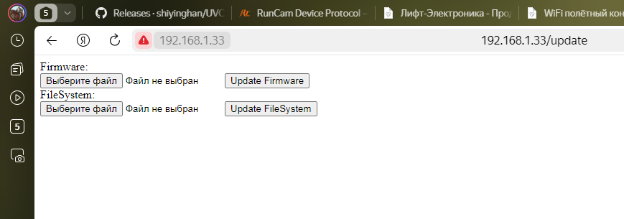
Текущую установленную версию прошивки можно узнать, открыв окно лога, в десктоп-приложении.

Мобильное приложение

Прежде чем подключать вашу модель к мобильному приложению её нужно настроить через десктоп-приложение, как описано в главах выше, и сохранить настройки на флеш-память вашей модели. Если вы планируете подключать вашу модель к точке доступа, созданной вашим мобильным устройствам, то вам необходимо изменить параметры WiFi сети как это описано в главе 3. После того как вы установите успешное подключение с мобильным приложением, то откройте настройки и загрузите настройки по умолчанию из флеш-памяти вашей модели, нажав на кнопку «Load default». Затем сохраните эти настройки на диске вашего мобильного устройства, нажав на кнопку «Save». После сохранения обязательно проверьте, что настройки соответствуют действительности и нажмите на кнопку «Send».

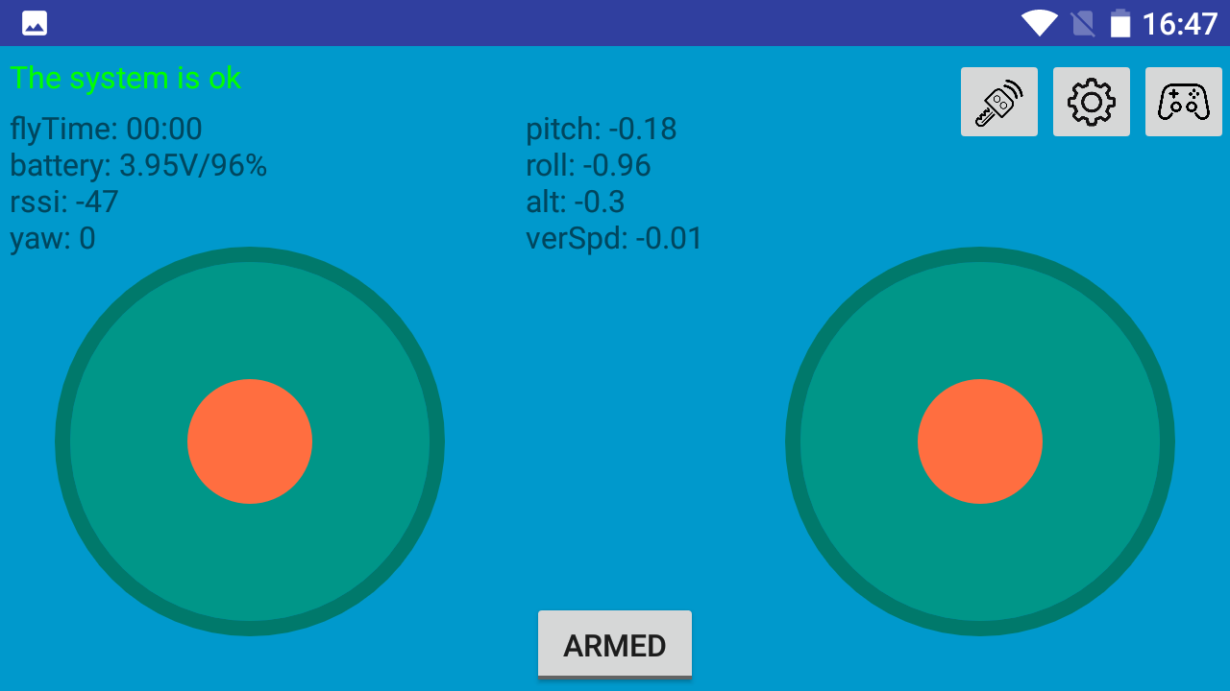
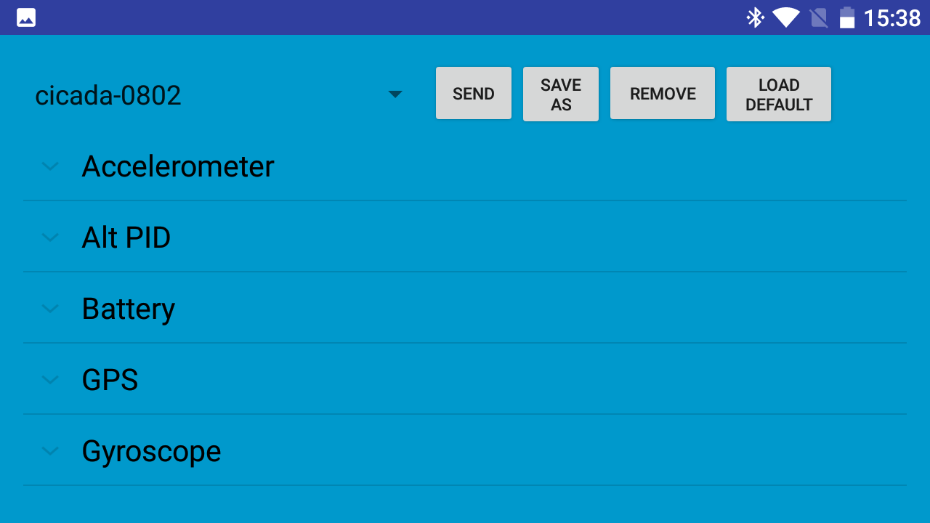
Управлять моделью из мобильного приложения можно при помощи виртуальных джойстиков, но лучше будет подключить к вашему мобильному устройству геймпад по блютуз каналу. После того как вы подключите геймпад, то его нужно настроить. Для этого откройте окно настройки геймпада и установите соответствующие клавиши для тех или иных команд.

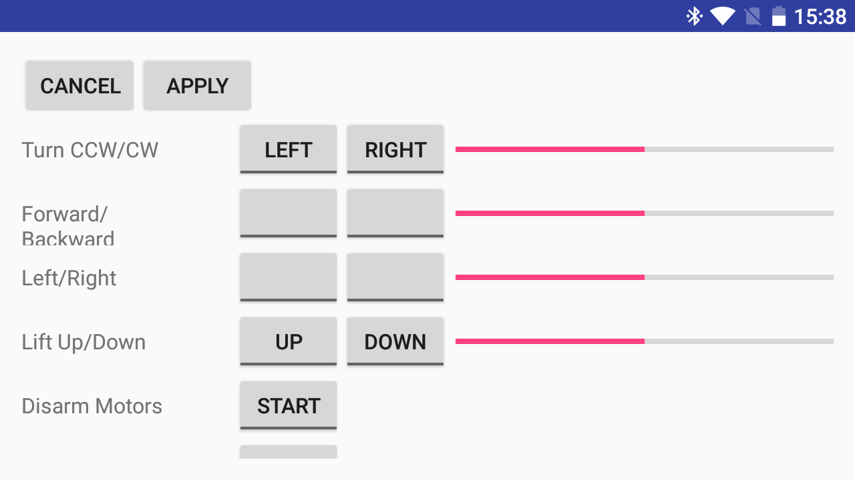
Мобильное приложение не поддерживает:
- настройку датчиков
- нет окна лога
- нет графиков телеметрии
- нет интерфейса для проверки двигателей

Решение возможных технических проблем

Внимание: Качество стабилизации квадрокоптера в первую очередь и
в большей степени зависит от качества работы его датчиков

Проблемы с акселерометром:
- Модель при взлете летит в сторону и практически не поддаётся управлению.
- При отпускании стиков модель постоянно летит в одну сторону.
Причиной описанных ваше проблем могут быть следующие факторы:
- Акселерометр плохо настроен. Попробуйте настроить его заново как описано в главе 6.
- Сильные вибрации от моторов - отбалансируйте пропеллеры, установите модуль IMU на двухсторонний скотч и припаяйте его к плате полетного контроллера тонкими проводами (софтмаунт).
- Сам акселерометр неисправный или плохого качества. Данную неисправность можно определить по графикам телеметрии. Для этого смотрите графики accel.rawX, accel.rawY, accel.rawZ Бракованные акселерометры и акселерометры плохого качества будут иметь для одной из осей сильные помехи.

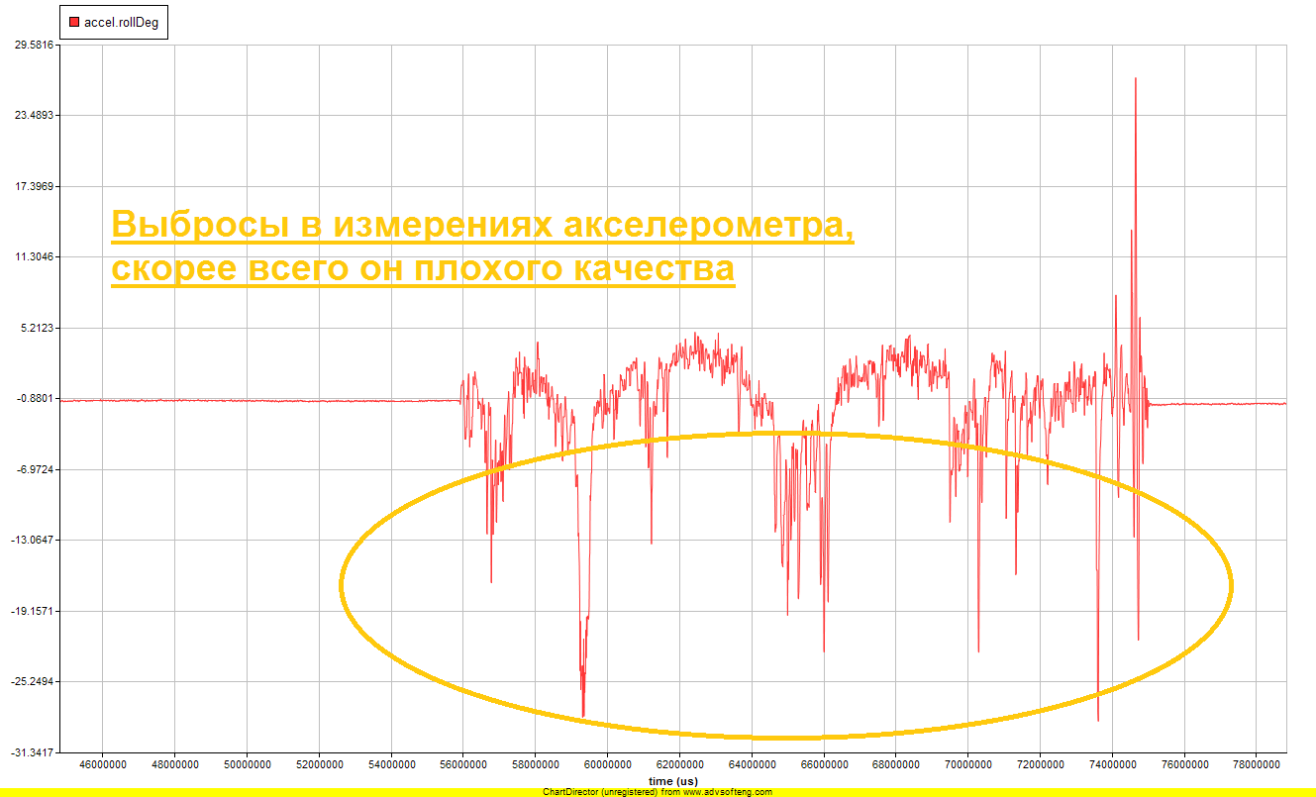
Проблемы с барометром:
- Модель неожиданно теряет высоту без команды как будто попадает в яму или, наоборот, резко без команды набирает высоту в режиме стабилизации вертикальной скорости.
Причиной описанной выше проблемы могут быть следующие факторы:
- Сильный ветер и другие атмосферные явления. Причем они будут оказывать влияние даже при полёте внутри помещения.
- Барометр установлен слишком близко к пропеллерам. Установите барометр дальше от пропеллеров или попробуйте установить барометр выше пропеллеров (над пропеллерами)
- Неисправный или плохого качества барометр

Проблемы с магнетометром:
- При наборе высоты или снижении модель меняет курс. Для решения этой проблемы установите магнетометр в другом месте вашей модели, на расстоянии минимум 50мм от проводом идущих к батарее и к моторам.

Проблемы с геймпадом:
- Геймпад не определяется десктоп-приложением. Для решения этой проблемы попробуйте отключить User Account Controller в Windows.

